Gerar Formulário Portaria Nomeação Coletivo
Sistema | SIGRH
Módulo | Concursos
Usuários | Gestor de Concursos
Perfil | Gestor Concursos
Última Atualização | ver('', false);
Esta operação permite que o usuário visualize um formulário com informações sobre a nomeação de candidatos concorrentes aos cargos da Instituição. No documento gerado constará uma lista com os nomes dos candidatos e suas principais informações como cargo, carga horária e código de vaga.
Para gerar o formulário, acesse o SIGRH -> Módulos -> Concursos -> Registros -> Formulários -> Formulário Portaria Nomeação Coletivo.
A tela inicial será apresentada:
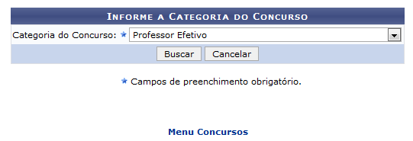 Figura 1: Tela para informar a categoria do Concurso
Caso desista de realizar a operação, clique em Cancelar e uma caixa de mensagem será apresentada para a confirmação da operação.
Caso deseje retornar à página inicial do módulo, clique em.
O usuário deverá selecionar a Categoria do Concurso optando por Professor Efetivo, Professor Efetivo Equivalente, Professor Substituto ou Técnico Administrativo. Após escolhida a categoria, prossiga clicando em Buscar.
Exemplificaremos a Categoria do Concurso Professor Efetivo.
O resultado será exibido como mostrado na figura a seguir:
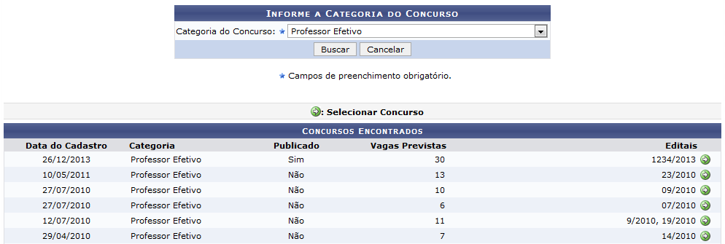 Figura 2: Tela com concursos encontrados
Clique no ícone para selecionar o concurso desejado. Exemplificaremos com o Edital 1234/2013. O usuário será encaminhado para a seguinte tela:
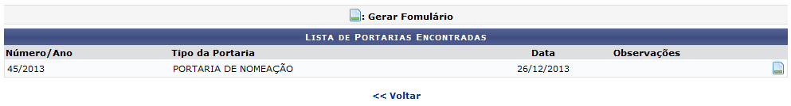 Figura 3: Tela com Lista de Portarias Encontradas
Para retornar à tela de Concursos Encontrados clique em Voltar.
Para visualizar o formulário, o usuário deverá clicar no ícone . Então, será exibida uma caixa de diálogo onde é mostrada a opção de abrir o arquivo ou realizar download do PDF.
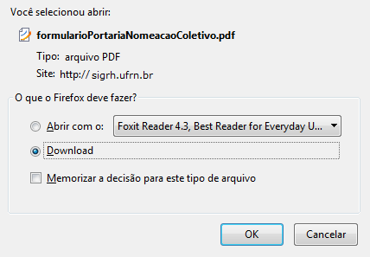 Figura 4: Janela de opção entre abrir ou fazer o download do arquivo
O usuário deverá clicar em OK para confirmar sua opção. Logo, o formulário será visualizado com uma lista de candidatos e suas principais informações como cargo, carga horária e código de vaga.
Bom Trabalho!

Manuais Relacionados
- Formulário Portaria Nomeação Individual
- Cadastrar/Alterar Portaria
- Candidatos por Portaria
<< Voltar - Manuais do SIGRH

